Детский сад поселения Рязановское прошел экспертизу качества образования
16.11.2016
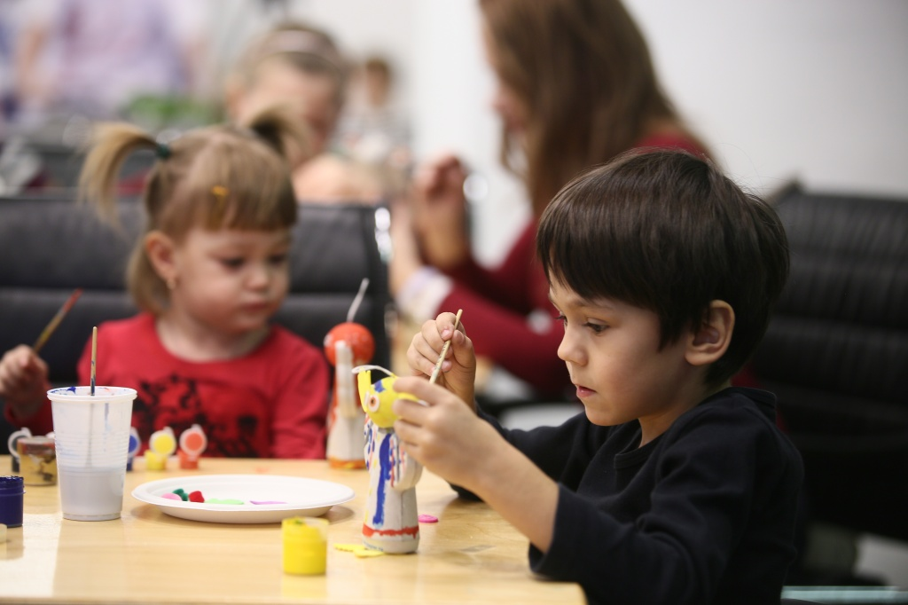

Детский сад поселения Рязановское прошел экспертизу качества образования. Фото архивное
Экспертиза качества образования прошла в детском саду «Журавушка» поселения Рязановское 14 ноября. Провели ее в рамках проекта «НИКО» от Московского Государственного педагогического университета (МГПУ).
- Основными критериями оценки стали: пространство, организация дня и взаимодействие педагога с детьми и родителями. Каждому воспитателю было предложено оценить свою работу, на основе самооценки. Многие поняли, что им нужно изменить в своем подходе к работе, - сообщили в администрации дошкольного учреждения.
После экспертизы воспитатели совместно с экспертом МГПУ рассмотрели основные моменты работы с малышами.

Адрес страницы: http://tinao.mos.ru/presscenter/news/detail/4212433.html
Префектура Троицкого и Новомосковского административных округов города Москвы

